Отчет о проведенных мероприятиях в рамках Года культуры безопасности МБОУ СОШ с. Раздзог.
- На сайте образовательного учреждения создана страница, посвященная Году культуры безопасности. http://www.razdzog.osedu2.ru/Годкультурыбезопасности/tabid/19101/Default.aspx
- Были проведены открытые уроки по ОБЖ 11.04, 20.09, 15.10.
- Был проведен конкурс рисунка, плакатов, посвященные безопасности в условиях ЧС «Это должен знать каждый!»
- Каждый учебный период проводится учебная тренировка по эвакуации из здания школы
- «Пожарная безопасность. Действия при ЧС»
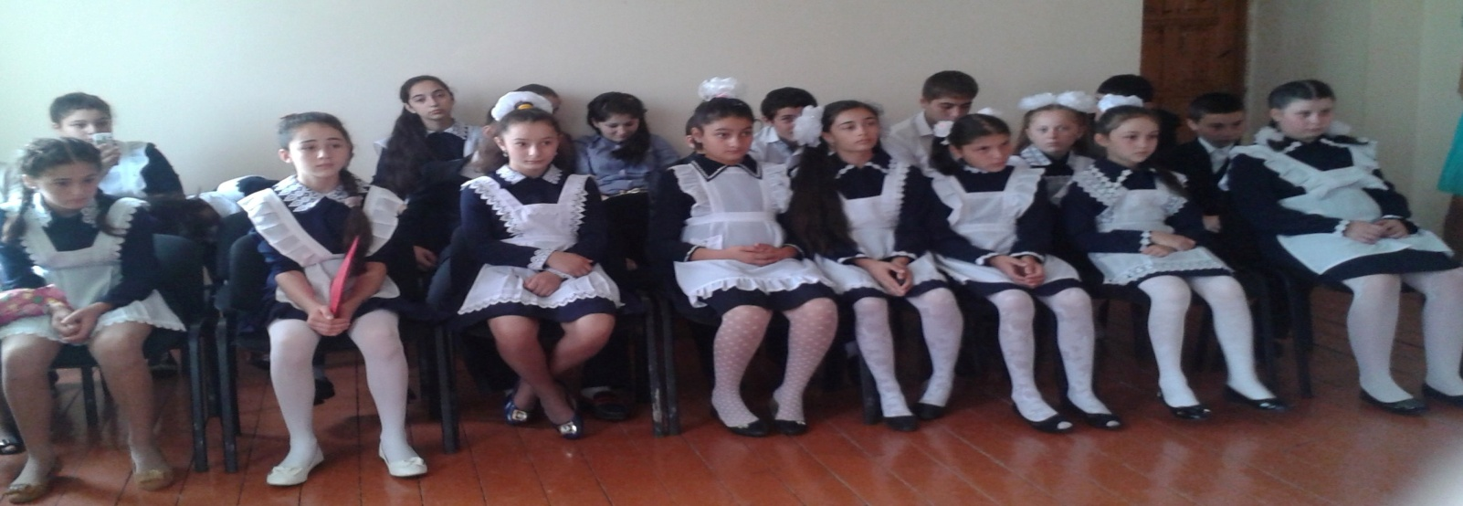
- Прошли уроки мужества «Спасатель – профессия героическая» (1-10 кл.)
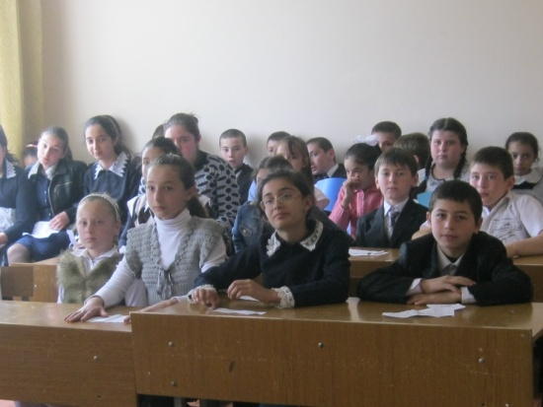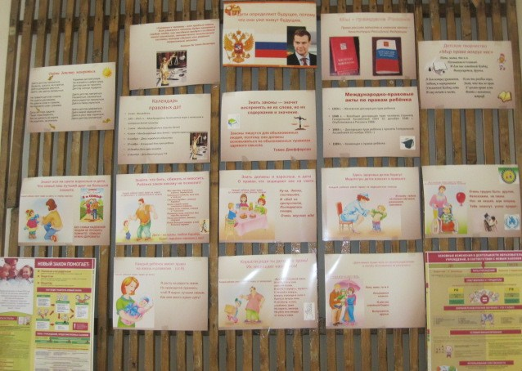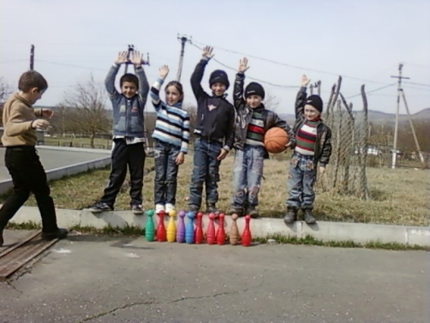
- Конкурс авторских сочинений, стихотворений на тему «Спасатель» (5-10 кл.)
- Тематические классные часы, посвященные безопасности детей в разных ситуациях.
- 27 ноября проведен конкурс инсценированной песни «Спасатель» и конкурс детского рисунка «Вместе мы сила»
- Были проведены беседы о безопасности на воде с привлечением материалов с сайта ГУ МЧС России по РСО – Алания
- В течение года шла работа над проектами «Моя любимая профессия - спасатель!» итоги которой были подведены в начале декабря.

